淡江時報 第 973 期
找教室，看這裡
學聲大代誌
找教室，看這裡，這裡有校園地圖
2015/09/14

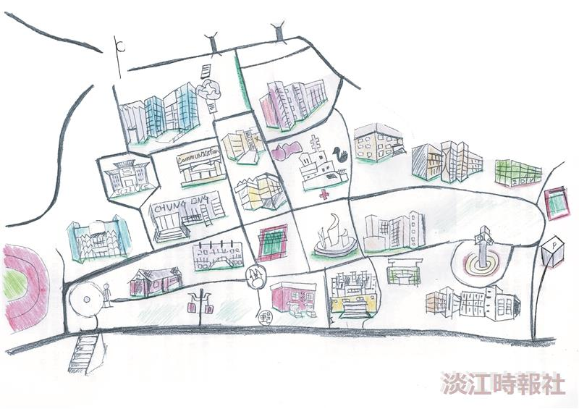
找教室 看這裡！（製圖／吳國禎）

